**Конкурс - Лингвист 4-й класс (Англ.яз.)**

Страна талантов  
Разгадайте кроссворд, составьте слово из букв в выделенных клетках в черно-белом виде

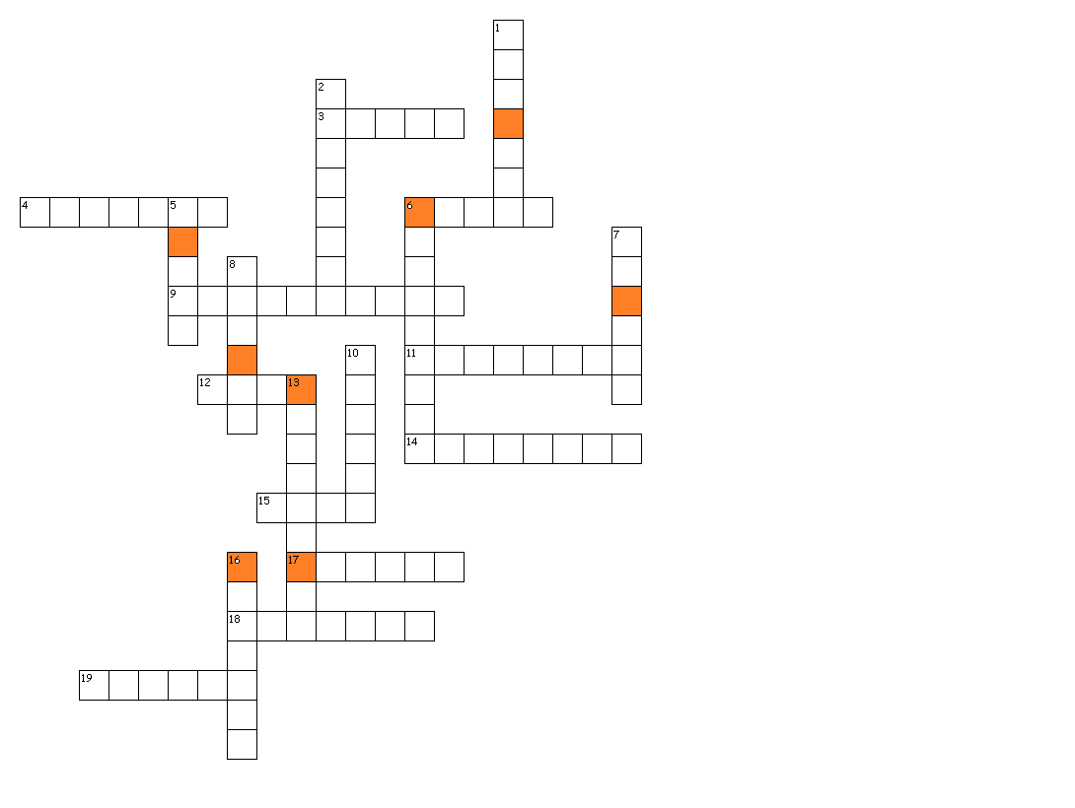**По горизонтали:** 3. достигнуть 4. проект 6. жар (температура) 9. вратарь 11. напротив 12. охота 14. плавание 15. команда 17. письмо 18. через 19. замок

**По вертикали:** 1. исследовать 2. сокровище 5. кашель 6. фейерверки 7. игрок 8. известный 10. музей 13. путешественник 16. между

**Секретное слово: ……………………… Фамилия и имя ученика ____________________**